需要修改地方：

1. 公司LOGO；
2. 网站背景色能改成浅蓝色试试吗？我们的主色调为蓝色；
3. 侧边能添加一个点击就能显示二维码跟电话？类似下面的，我们就要电话跟二维码就可以了，电话是：020-87322207，二维码是如下：

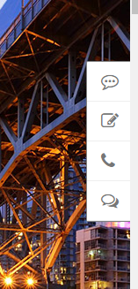 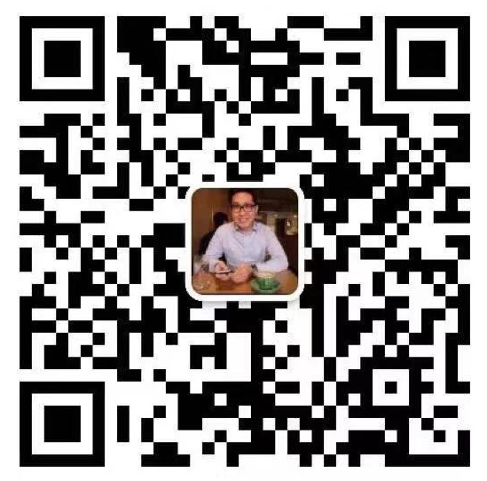

1. 首页此处，再添加一个，图片跟内容另外提供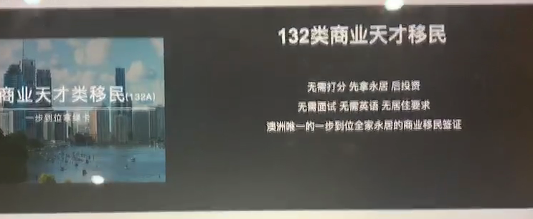

3、457技术移民改成482澳洲临时技术短缺签证

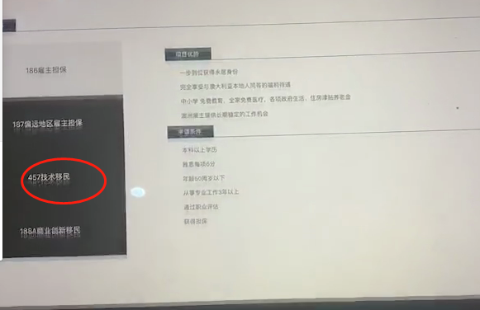

内容更改如下：

优势

* 年龄无限制（建议42岁以下）；
* 审理时间相对快；
* 无须职业评估（除技工类）；
* 雅思要求相对低；

申请条件

**短期类申请条件：**

* 获得担保；
* 从事专业工作至少2年；
* 无需职业评估（技术类除外）；
* 雅思平均四个5分（听说读写），每门不低于4.5分；

**中长类申请条件：**

* 获得担保；
* 从事专业工作至少2年；
* 无需职业评估（技术类除外）；
* 雅思四个5分；